LAPORAN PENGEMBANGAN GAME SNAKE



Disusun Oleh :
Nama : Fahrizal Abdul Fatah
NIM : A11.2018.11360
Kelompok : A11.4502

FAKULTSAS ILMU KOMPUTER
UNIVERSITAS DIAN NUSWANTORO
SEMARANG

DAFTAR ISI

TENTANG GAME 3
Deskripsi Game 3
Screen Shoot game 3
DETAIL PENGEMBANGAN GAME 4
FLOW CHART 4
DIAGRAM CLASS 5
SCREEN SHOOT LAINNYA 5
REFENSI 6

TENTANG GAME

Deskripsi Game
Game yang saya kembangkan merupakan game klasik arcade yang terkenal yakni Snake, dengan konsep untuk mempertahankan sang ular dengan memakan makanan yang terspawn otomatis dan akan menambah ukuran ular dengan satu per satu. Tujuan utama game yakni untuk meraih skor tertinggi.

Screen Shoot game
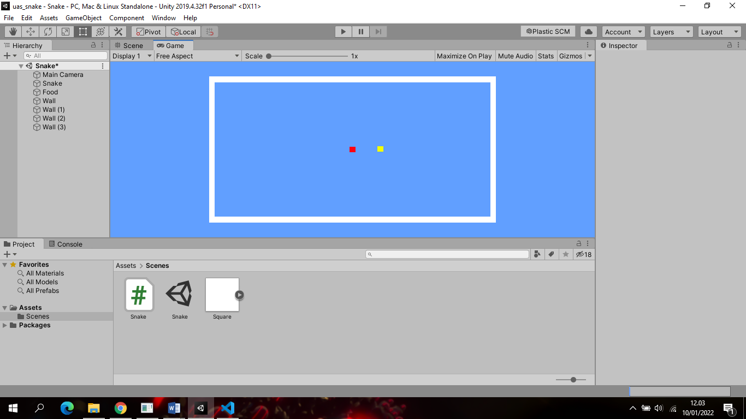
Gambar 1 Tampilan sebelum dirun game

DETAIL PENGEMBANGAN GAME

FLOW CHART
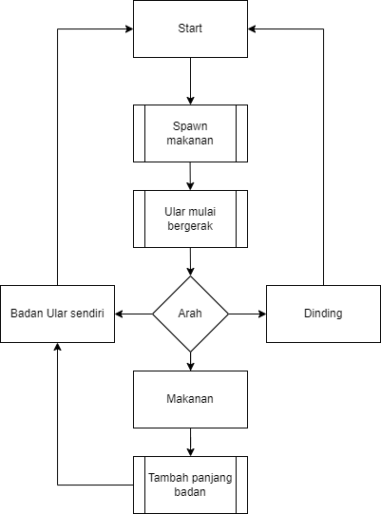

DIAGRAM CLASS

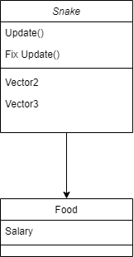

SCREEN SHOOT LAINNYA
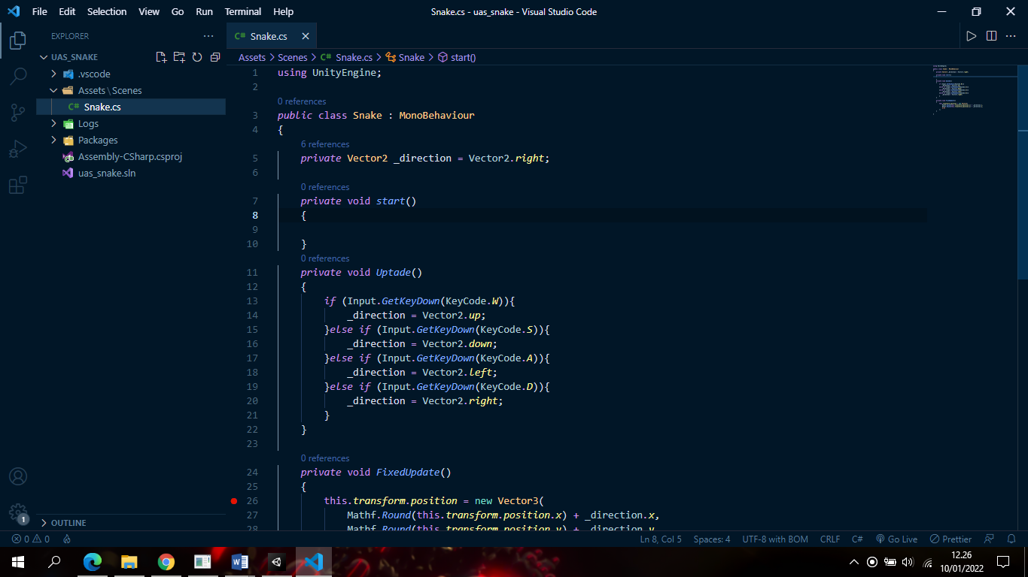

REFENSI

https://www.youtube.com/watch?v=U8gUnpeaMbQ&t=826s
https://github.com/zigurous/unity-snake-tutorial

